Handleiding voor het bestellen van loopbaancheques
Wie een account heeft op de website van VDAB, kan bestellen via zijn dossier in “Mijn loopbaan”.
Heb je nog geen account dan moet je die eerst aanmaken. Maar je kan ook cheques bestellen via het gratis telefoonnummer van VDAB (0800 30 700).
Heb je hulp nodig contacteer gerust één van onze loopbaanbegeleiders

Stap 1: ga naar de pagina over loopbaanbegeleiding op de site van VDAB
- www.vdab.be
- en klik op “loopbaanbegeleiding”.
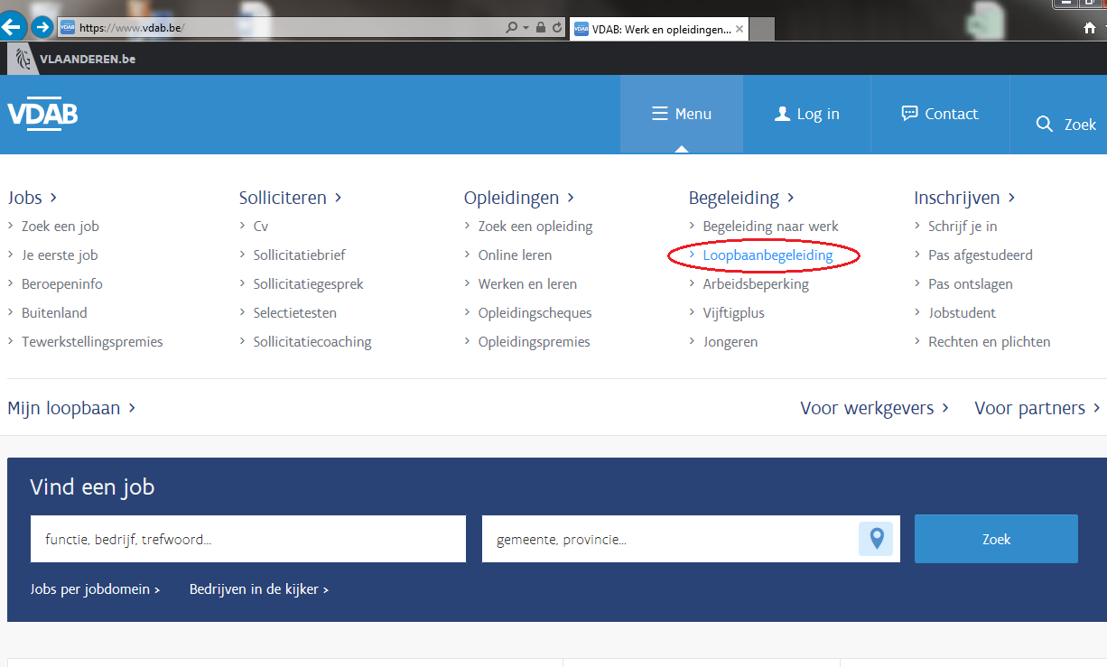
Klik vervolgens in de rubriek “Hoe” op “Hoe bestel ik cheques”?
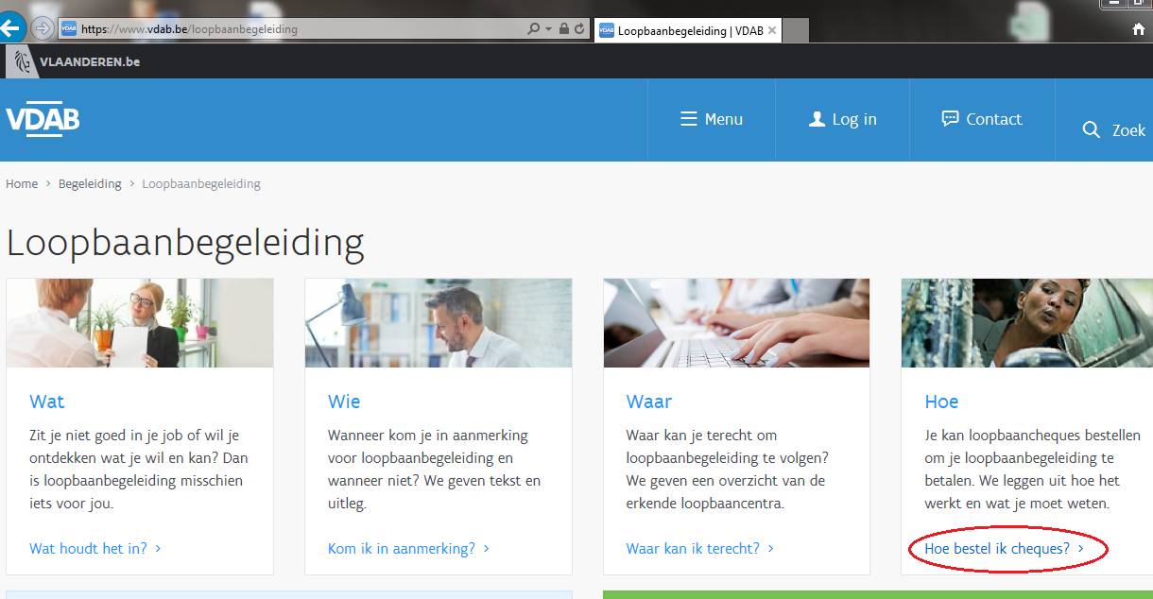

Klik op “Hoe bestel ik loopbaancheques” en je komt terecht bij de info in het rode kadertje.
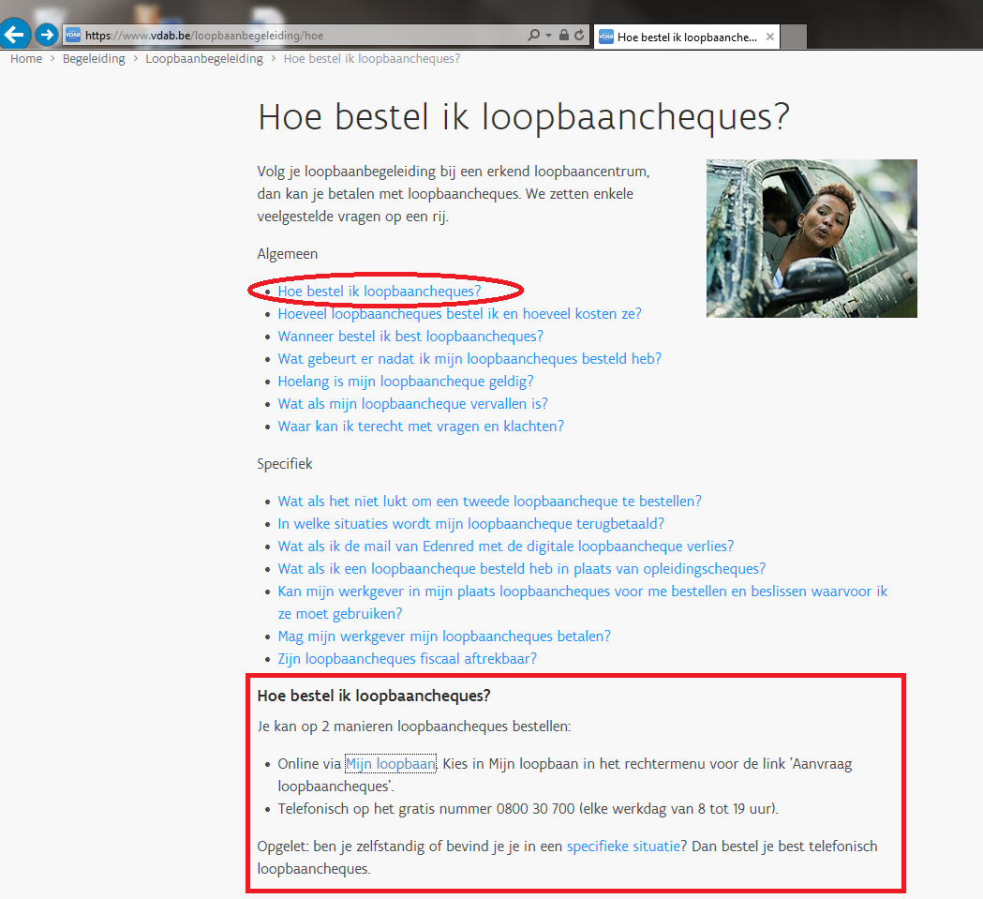
Klik op “Mijn loopbaan”
Stap 2: “Mijn loopbaan”: je bent op de pagina’s van “mijn loopbaan” terecht gekomen
- meld je aan.
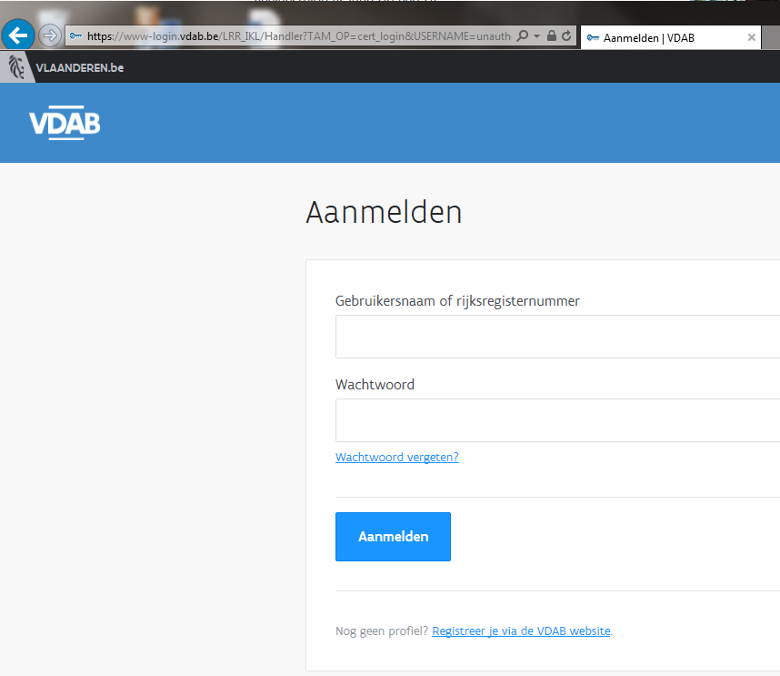

Je komt onmiddellijk terecht op de juiste pagina. Na het controleren van je gegevens en het akkoord met de voorwaarden, klik je op “bestel loopbaancheques”.
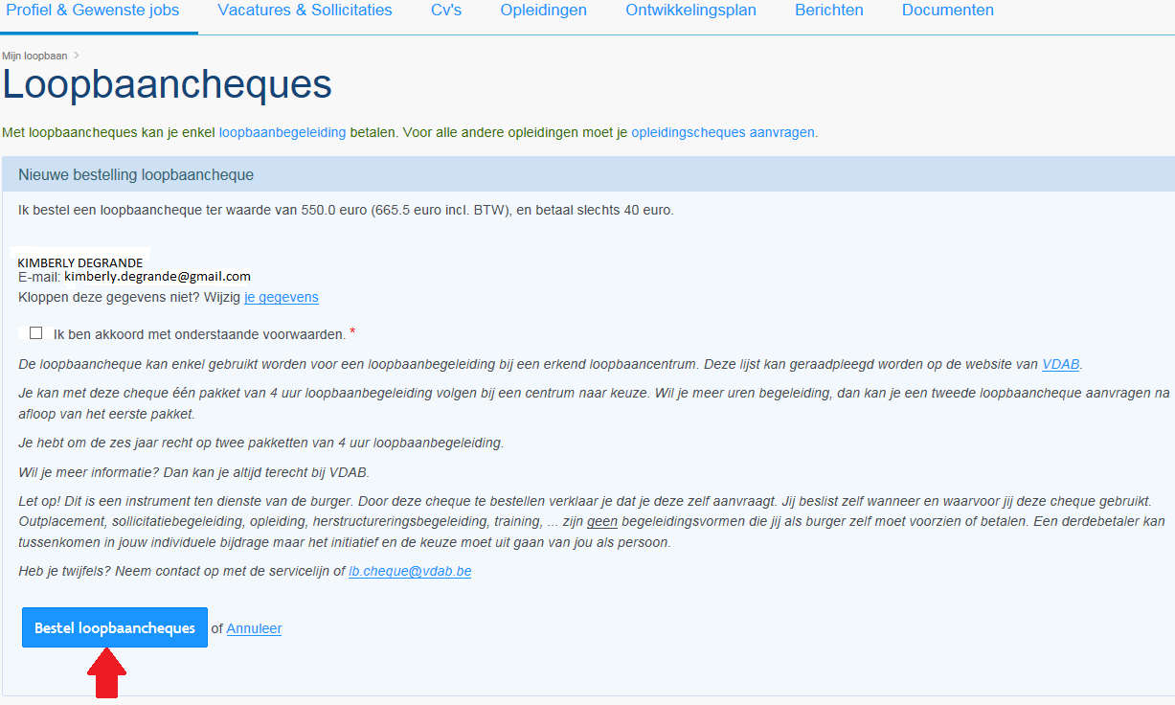

Stap 3: Na afronding van de bestelling krijg je via mail (of per brief) een opdracht tot betaling van de cheques. Na de betaling ontvang je de loopbaancheque eveneens via mail (of per brief). De uitgave van de cheques gebeurt door de firma Edenred.

